МКУ «Управление по делам ГО, ЧС и ОПБ» и ОНДиПР по г. Ханты-Мансийску и району сообщает, что в связи с наступлением холодов резко возросло количество пожаров в автотранспортных средствах так за последние дни 25-26 ноября произошло 3 пожара в автомобилях, а всего за 2018 год произошло 13 пожаров с материальным ущербом 1890521 рублей.
ВОДИТЕЛЬ, СТОЙ!
ОЗНАКОМЬСЯ С ПРИЧИНАМИ ПОЖАРОВ НА ТРАНСПОРТНЫХ СРЕДСТВАХ!
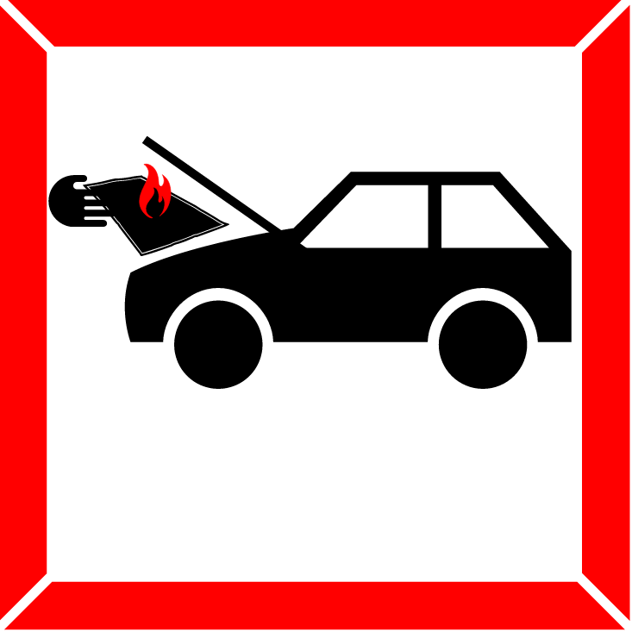
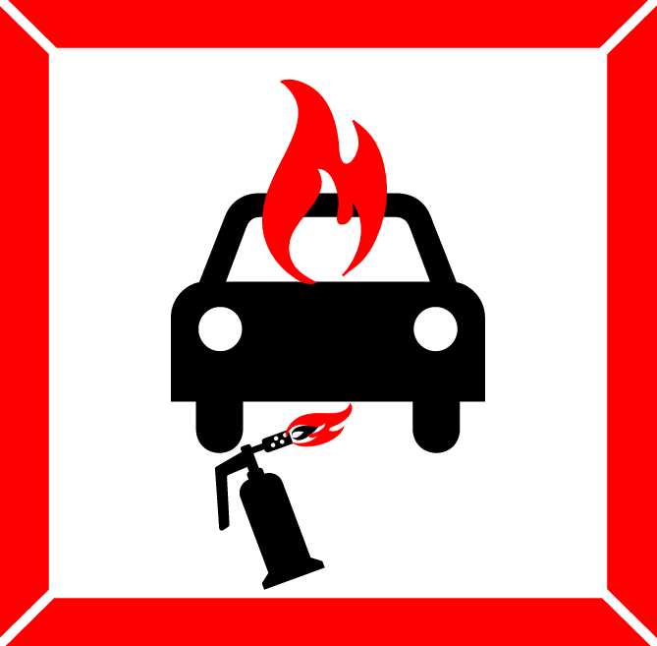
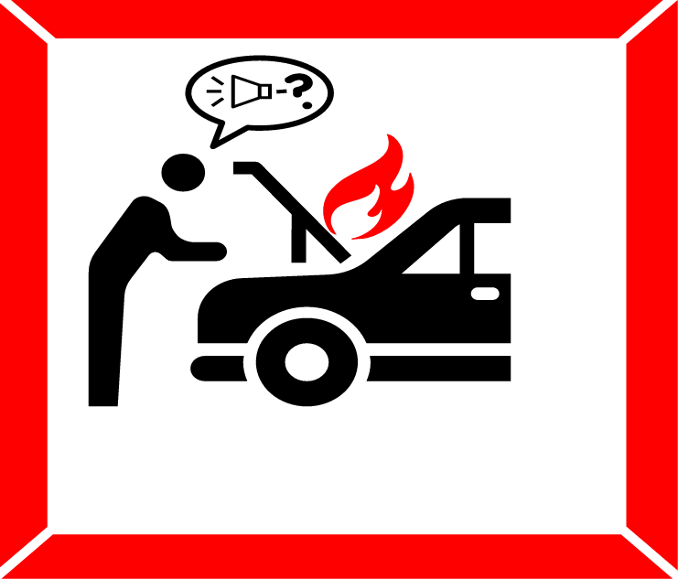
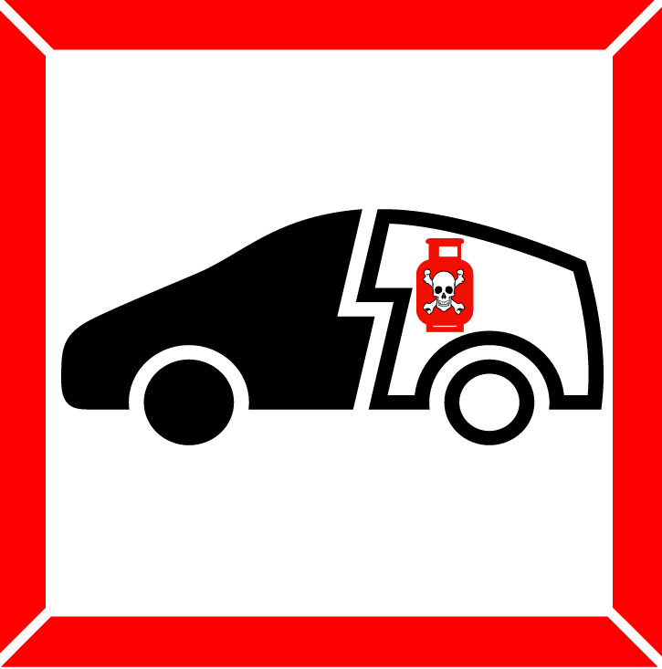
УСТАНОВКА ЭЛЕКТРООБОРУДОВАНИЯ
У «СОМНИТЕЛЬНОГО» СПЕЦИАЛИСТА
УСТАНОВКА «КУСТАРНОГО»
ГАЗОВОГО ОБОРУДОВАНИЯ
УТЕПЛЕНИЕ ДВИГАТЕЛЯ ГОРЮЧИМИ МАТЕРИАЛАМИ
ПОДОГРЕВ ДВИГАТЕЛЯ ОТКРЫТЫМ ОГНЁМ

